Единый информационный день предпринимателей
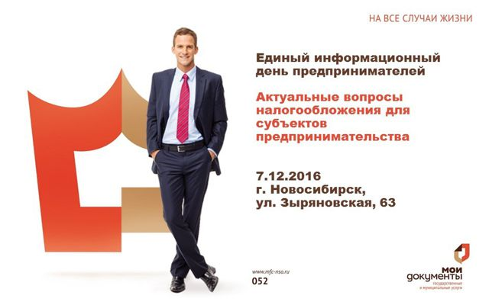
Центры «Мои Документы» Новосибирской области приглашают предпринимателей принять участие в Едином информационном дне предпринимателей, на котором будут рассмотрены актуальные вопросы налогообложения.
Мероприятие состоится 7 декабря 2016 г. в 15:00 в Новосибирском центре «Мои Документы» «Зыряновский» (ул. Зыряновская, 63, 4 этаж).
Спикерами круглого стола выступят специалисты Управления Федеральной налоговой службы по НСО. Они рассмотрят такие темы, как:
– вопросы налогообложения прибыли и имущества организации;
– изменение срока уплаты налога, сбора (отсрочка, рассрочка);
– ответственность и последствия для налогоплательщика за неуплату в установленные строки налогов и сборов;
– изменения действующего законодательства о несостоятельности (банкротстве), принятые в 2016 году;
– актуальные вопросы администрирования НДС;
– электронные сервисы ФНС, «личные кабинеты налогоплательщика».

